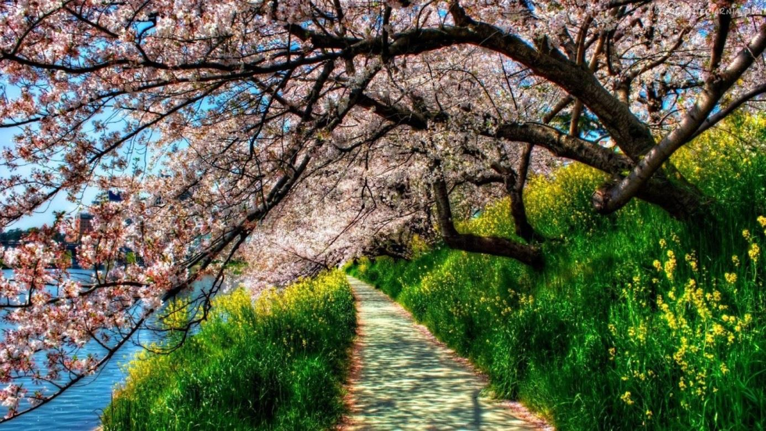

REGULAMIN KONKURSU PLASTYCZNEGO
„ŚWIAT MALOWANY KOLORAMI WIOSNY”

Organizatorem Konkursu Plastycznego : „Świat malowany kolorami wiosny” jest Centrum Inicjatyw Kulturalnych Gminy Chełmża. Konkurs ma charakter gminny i jest skierowany do dzieci , młodzieży oraz osób dorosłych.
Celem konkursu jest:
- uwrażliwienie mieszkańców Gminy Chełmża na otaczające piękno przyrody,
- dostrzeganie form oraz bogactwa barw w naturze,
- rozwijanie wyobraźni, twórczej aktywności oraz ekspresji plastycznej,
- rozwijanie umiejętności posługiwania się wzbogaconymi technikami plastycznymi oraz umiejętne operowanie narzędziami i materiałem.
Warunki uczestnictwa:
- W konkursie mogą brać udział wszyscy mieszkańcy Gminy Chełmża.
- Konkurs zostanie przeprowadzony w trzech kategoriach wiekowych:
- Przedszkola,
- I – III klasa,
- IV – VI klasa,
- młodzież gimnazjalna i dorośli.
- Udziału w konkursie wezmą prace plastyczne związane tematycznie z hasłem konkursu.
- Zakwalifikowane zostaną prace oryginalne, tj. samodzielnie wykonane przez autora, które na odwrocie powinny zawierać następujące informacje: imię, nazwisko, wiek, adres i dane kontaktowe autora pracy, dane opiekuna dziecka/ rodzica.
- Do konkursu nie można zgłaszać prac zbiorowych.
- Każdy uczestnik może zgłosić jedną pracę wykonaną w dowolnej technice ( dopuszczalna wypukłość 1,5 cm), w formacie A4, A3, A2. Prace pozostają do dyspozycji Organizatora. Udział w konkursie jest jednoznaczny z przyznaniem prawa do wykorzystania prac oraz danych personalnych w celu popularyzacji konkursu. Złożenie pracy na konkurs jest równoznaczne
z akceptacją warunków regulaminu.
5. Termin i warunki dostarczania prac:
- Prace należy dostarczyć w terminie do 30.04.2015 roku do siedziby Organizatora na adres: Brąchnówko 18, 87- 140 Chełmża lub do Bibliotek Gminnych ( Zelgno, Skąpe, Głuchowo, Grzywna).
UWAGA: Praca dostarczone po terminie nie będą oceniane.
Jury i nagrody:
- Wyłonieniu zwycięzców konkursu zdecyduje powołana przez Organizatora Komisja Konkursowa.
- Komisja oceniając prace weźmie pod uwagę następujące kryteria:
- zgodność pracy z tematem,
- oryginalny sposób interpretacji tematu,
- estetykę wykonania pracy, walory artystyczne itp.,
- ogólne wrażenie estetyczne.
- Rozstrzygnięcie konkursu nastąpi w siedzibie Organizatora do dnia 9 maja, a ogłoszenie wyników i wręczenie nagród odbędzie się 15 maja br., podczas „Święta Niezapominajki”
w Kiełbasinie.
- W każdej z kategorii zostaną przyznane trzy nagrody: za zajęcie I,II, III miejsca w konkursie oraz 3 wyróżnienia. Poza tym wszyscy uczestnicy zostaną nagrodzeni upominkami.
- Wystawa prac konkursowych odbędzie się podczas „ Święta Niezapominajki”, odbywającego się 15 maja 2015 roku w Kiełbasinie.
- Wszelkie szczegółowe informacje na temat konkursu są udzielane przez Organizatora
pod numerem tel. (56) 637 71 29 lub 691 774 376

SERDECZNIE ZAPRASZAMY DO UDZIAŁU
W KONKURSIE !

